20200619遛娃群师聊关于孩子的玩具
整理：自然美
师:都出征回来了吗？出征好玩不好玩啊？我们家孩子刚回来，每天保证户外至少三个小时以上,雷打不动。
自然而然 :还在外面。
江苏花盼～橙橙男7岁 :在人家4S店撒野。
广东笑一笑-6岁3岁 :回了。
师:养成习惯，持之以恒，改变从每天开始，八错，习惯户外，晚上睡觉才回窝你看那动物了吗？都是天不亮就出窝，哪有天天在窝里待着的？对不对，你看那鸭妈妈带着小鸭子，都是在河里面游来游去，到处找小虫子吃，小鱼吃，鸡妈妈带着小鸡，对不对，全都是四处蹦哒。
广东笑一笑-6岁3岁 :没下雨有六小时，晒的可黑了。
无锡…雪花…谦6岁和4岁 :好像对的。
师:哪有天天让小鸡坐在小桌前学习，学习的技能都在，生活中锻炼，从小教小孩各种技能，比如买菜，买零食，找钱，认路，认路边的字，在城市各种地方串，出去带孩子旅游，认识各种小朋友，从小就得培养。各种生活技能，这才最重要，买米买面，都让小孩参与，养都是好事儿，总之大人干啥让孩子尽快学会，对孩子有莫大的好处，不要给小孩儿买自己的太多玩具，大人的生活用具就是小孩的玩具，比如教会孩子开门，拿钥匙，扫地蹲地，泡方便面，我给孩子买玩具啊，都很便宜，从来不给孩子买贵的玩具，就是外面小超市有的小玩具，没事给孩子买一个。骗骗她得了。
八期 湘赣闽 龙音璇 +糖糖（男）3.5岁 :我们在撤退路上了。
无锡…雪花…谦6岁和4岁 :老师说的是大道。
悠然自得 :可以办得明线上幼儿园了，要不一开学，孩子们又被圈养了。
大风—小风5岁半 :学会生活技能。这样就更有乐趣了。
广东笑一笑-6岁3岁 :千爸爸，两孩子全身痒是怎么回事呢？总是抓
江苏-乘风-兜兜女8岁 :是的，听说有统计生活技能强的孩子以后有出息。
江苏佳慧～源源2.5岁 :得明线下幼儿园更好。啊。我家玩具超多。
无锡…雪花…谦6岁和4岁 :孩子可以吃泡面？
江苏-乘风-兜兜女8岁 :玩具多，教育专家也说了，不好。
广东笑一笑-6岁3岁 :学习了。
江苏佳慧～源源2.5岁 :学习了。
大风—小风5岁半 :我也发现了小店里玩具便宜。
广东笑一笑-6岁3岁 :总是说买这买那的。
大风—小风5岁半 :超市里一大堆。
师:因为孩子玩几天就不玩了，何必花很多钱买好玩具呢？孩子童年有几个好玩具就可以了，没必要太多，比如小卡片，几块钱一打，经常给孩子买买，小孩需要的不是玩具，而是新奇，和更多小朋友一起玩耍，千万别觉得这个新鲜是缺点，这是孩子的优点喜新厌旧，这就对了。
江苏-乘风-兜兜女8岁 :玩具多，有一条分散注意力，专注能力差了。
深圳小邱-小妹女6岁 :无锡…雪花…谦6岁和4岁孩子可以吃泡面？可以哒，我去泰山，两个娃就在家次泡面活着。
大风—小风5岁半 :学习了。
广东笑一笑-6岁3岁 :其实买了回来也不怎么玩。
荷包蛋 :就是就是。
大风—小风5岁半 :省钱了。
江苏佳慧～源源2.5岁 :我都淘宝，几块钱一个。
广东笑一笑-6岁3岁 :新鲜一下。
江苏-乘风-兜兜女8岁 :是的，小朋友一起玩。
广东东莞～梅姐～姐8岁弟3岁 :对，多小朋友在一起就开心。
江苏佳慧～源源2.5岁 :啊，喜新厌旧是褒义词了
师:如果孩子老抱着一个玩具，没完没了，这孩子有问题，往往有自闭症，我说的对不对呀？又找到理论基础了吧？
大风—小风5岁半 :原来喜新厌旧是好是。
江苏-乘风-兜兜女8岁 :喜新厌旧。
荷包蛋 :我就喜新厌旧。原来这才是正常的。为此我自责了自己很多年啊。
江苏不二-悠悠女七岁 :我也喜新厌旧
山东宁～静致远—辰辰男7岁 :对，小孩稀罕玩具就几天功夫。
小桔灯 :我们娃天天要买奥特曼卡牌。
众人回复：对.....。
山东宁～静致远—辰辰男7岁 :@师老师还可以看背不？拍了照片。
师:一成不变的生活有啥意思？我就追求新奇和刺激，所以让孩子过一个轻松快乐有趣的童年很重要，时刻观察孩子脸上的变化，要让孩子的脸像花儿一样绽放，这才是核心。
大风—小风5岁半 :这样我就能理解我家儿子了。老师真是及时雨。孩子喜欢就可以了吧。
江苏不二-悠悠女七岁 :但是我们不买便宜的玩具，得培养孩子的审美吧，不能什么粗制滥造的玩具都买。比如之前喜欢汪汪队，在那个超市里的汪汪队玩具，简直是奇葩，奇丑无比。
悠然自得 :人生就是体验和经历。
深圳小邱-小妹女6岁 :同一个地方，也有二四节气，有四季，有风雨雷电，空间相同，时间不同。
大风—小风5岁半 :丑美也是个对比。
包包 :我孩子喜欢奇趣蛋。这个蛋被炒的贵死。里边屁也没有啥。
大风—小风5岁半 :我家也是。奇趣蛋要10元，还是挺贵的。
广州组Suki-2岁，5岁，10岁 :我之前就是孩子一哭一闹就买东西
江苏佳慧～源源2.5岁 :有的家长确实喜欢正版。我一个朋友家女儿毛绒玩具全是正版，一个两三百。
山东孙鹏钧 10岁锻炼小侠女 :给你们推荐个小玩具。
江苏-匪进 :我家娃一个东西能玩半天，翻来覆去得玩。。。
大风—小风5岁半 :有个快乐的童年。
师:@山东孙鹏钧 10岁锻炼小侠女 说。
包包 :我每次揍了我孩子，就后悔。
荷包蛋 :那个牌有冰雪公主的吗？
师:就是，如果孩子只抱着一个玩具，玩儿的没完没了，一定自闭。
江苏不二-悠悠女七岁 :江苏-匪进我家娃一个东西能玩半天，翻来覆去得玩。。。@江苏-匪进 专一，以后是个痴情人。
江苏佳慧～源源2.5岁 :@小桔灯 他就是看到大朋友玩，要的。
深圳小邱-小妹女6岁 :俺整天抱着手机玩，可能也算自闭。
包包 :我孩子玩就十分钟。然后不要了。再去找别的。
江苏-匪进 :有点怕人，生人。
师:孩子总是会被新奇的事物吸引，如果老盯着一个物体，他经脉肯定有问题，江苏-匪进有点怕人，生人@江苏-匪进 看看，又说准了。
江苏-乘风-兜兜女8岁 :自闭做技术类的。
山东坐看云起-楠楠（女）11 :俺家孩子爱吃面包，小区里有个卖面包的，我没时间管她，都是她自己拿着零钱下去买，还把人家的电话记下了，走之前问问人家在不在家里，现在嫌找零钱麻烦，让我直接给她发红包，她拿微信扫码支付了。
无锡…雪花…谦6岁和4岁 :买各种新奇的玩具吗？
包包 :我孩子在小区出了名能嚷。然后一周领出去，就不怕人。
江苏-匪进 :脉不知道，我有他的背。腰那是有点青。
山东孙鹏钧 10岁锻炼小侠女 :作为户外锻炼的奖励。好几种玩法。
师:@江苏-匪进 我看看。
江苏-匪进 :
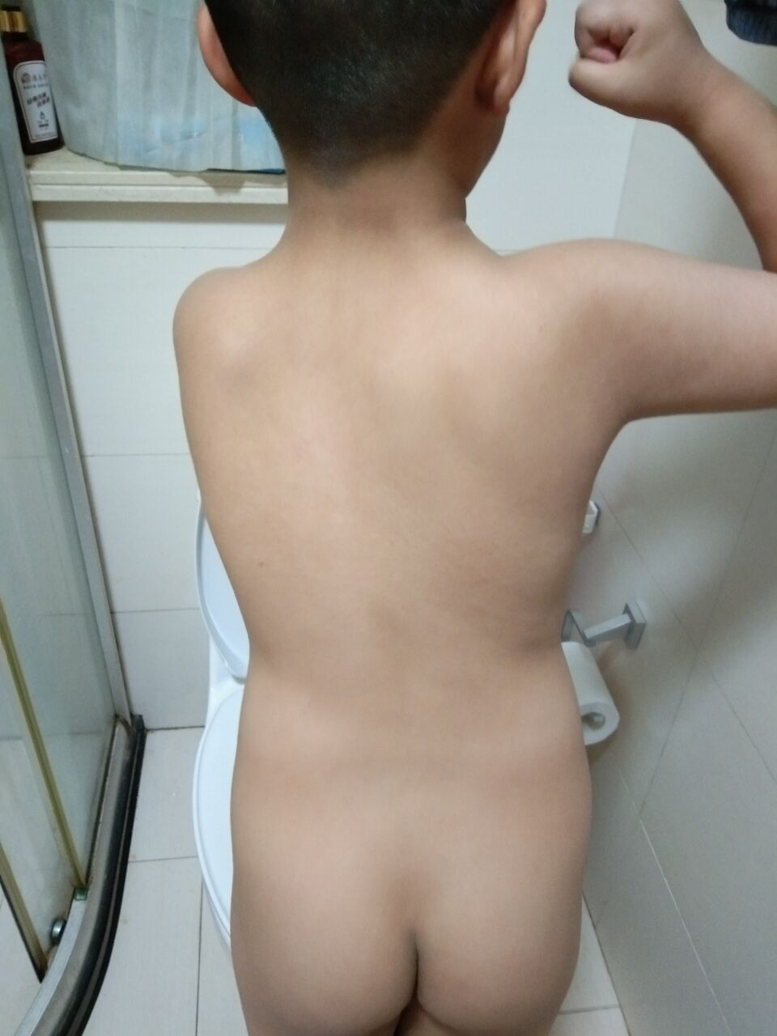
师:@山东孙鹏钧 10岁锻炼小侠女 八错。
小桔灯 :山东孙鹏钧10岁锻炼小侠女作为户外锻炼的奖励@山东孙鹏钧 10岁锻炼小侠女 那是个什么玩具，看起来很好。
师:我现在带孩子玩儿藏球游戏，就把球踢到草丛里，让孩子找出来。然后他踢进去我再找。
江苏-匪进 :
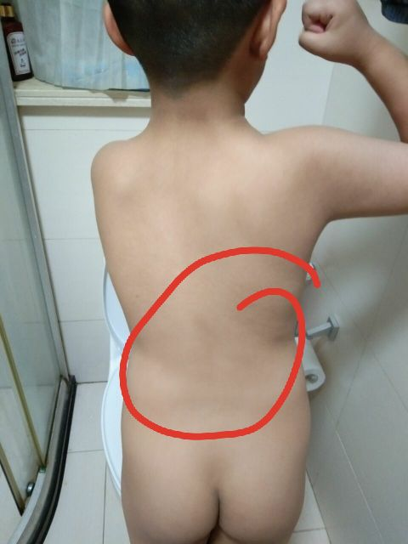
师:@江苏-匪进 把脸转过来我看看。
大风—小风5岁半 :我是不是需要偷偷把一些不怎么玩的老玩具丢掉。
江苏-匪进 :那我下次带娃找飞机，我折个纸飞机，专往树林里飞。
山东孙鹏钧 10岁锻炼小侠女 :
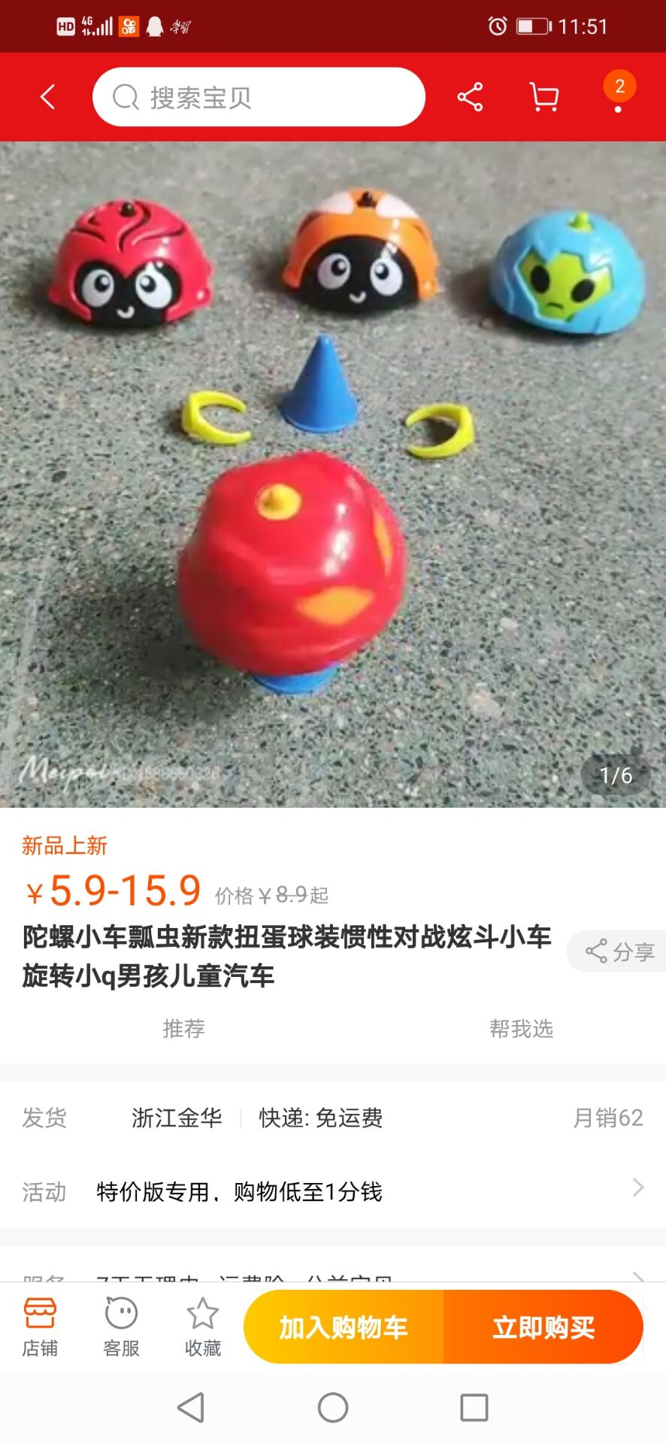
包包 :看来，遛娃也的多制造新奇的东西。要不他不玩，会特别无聊。
大风—小风5岁半 :@山东孙鹏钧 10岁锻炼小侠女 链接看看。
师:@包包就是不断的让孩子生出各种好奇心，这个好奇心可是好东西我这人特别好奇，要不咱们以后玩儿个游戏，把你们空投到一个陌生的城市，给你100块钱，生活三天。如何？
江苏不二-悠悠女七岁 :新鲜感。
大风—小风5岁半 :难怪我家总说要去不一样的地方。走来走去就那几个坡地。那就只能玩具制造新鲜感。
江苏不二-悠悠女七岁 :大人小孩都需要。
包包 :我儿子就是。对什么他都好奇。
江苏不二-悠悠女七岁 :太简单了
包包 :一个洞洞，他也要看看里边有啥
八期川渝-钟丹瑛 :露宿街头。
大风—小风5岁半 :这个100元可以网吧度过。
江苏-乘风-兜兜女8岁 :100块三天泡面。
山东孙鹏钧 10岁锻炼小侠女 :不给钱生活三天，才有意思。
深圳小邱-小妹女6岁 :100块不够住酒店。
易贞 :我家就是玩法太多，太会变了，你刚适应，他又变玩法了。
江苏-匪进 :千爷，正面照片没，就一视频。
大风—小风5岁半 :@易贞 能玩就很不错。
师:@江苏-匪进 这是啥意思啊？
江苏-匪进 :正脸照片我没找到。
山东孙鹏钧 10岁锻炼小侠女 :我学生时代就想好了，自己出去玩，晚上睡觉就去医院找空空床位。又有热水，又有厕所的。
师:@深圳小邱-小妹女6岁 打算给你空投到哪个城市？给你100块钱。
大风—小风5岁半 :挺刺激的。
浙江大英家的小鹰 男6岁 :我们又摔成这样了。
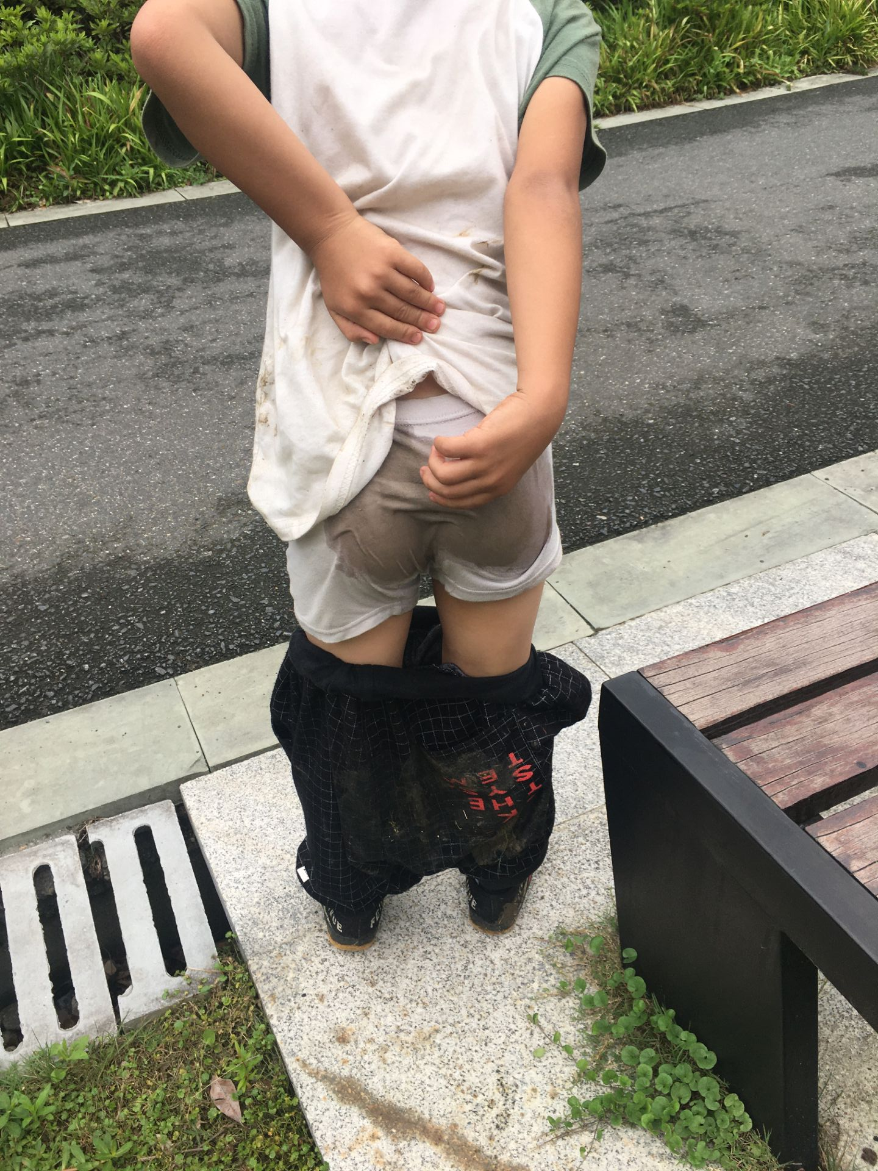
江苏-乘风-兜兜女8岁 :空投到赞比亚。
师:@大风—小风5岁半 刺激吧。
大风—小风5岁半 :也可以去打工。
师:对了，你们啥时候去基地？下半年各种花式玩法，保准让你们刺激，先围绕基地，让你们玩起来，这个暑假可能有夏令营，亲子夏令营，你们可以报名参加。
八期川渝-钟丹瑛 :空投到迪拜去要饭。
江苏-匪进 :正脸的只找到个视频。
山东孙鹏钧 10岁锻炼小侠女 :最快也得暑假吧。
大风—小风5岁半 :基地随时的吗？接下来溜娃需要不断寻找刺激感，又有方向了。
师:@大风—小风5岁半 你就缺少激情，懂？我就喜欢在陌生城市的陌生小巷子里走来走去，总能看到稀奇古怪的东西，到了一个城市，尽量去他的乡下城市，尽量不要走大路，就串小巷子，乐趣无穷。

